


Informe de Especificación de Proyecto

Multimedios – TEL332 – 2^{do} Semestre, 2010.
Universidad Técnica Federico Santa María – Departamento de Electrónica

Mauricio Alarcón – 2530036-K
Daniel Góngora – 2530026-2

  - Trasfondo del Proyecto
Este proyecto surge dada la tendencia actual hacia las aplicaciones móviles además del creciente interés en la computación ubicua (pervasive computing ), tomando de esta última, el campo de las aplicaciones sensibles a la localidad del usuario (e.g. GPS o redes de sensores), y a su vez aquellas capaces de establecer un perfil del usuario, de modo de proveer un servicio que entregue una información de alto nivel (e.g. minería de datos), enfocada a un cierto usuario, dentro de una cierta área geográfica.
De esta manera, existe la posibilidad, si bien aun no una necesidad consolidada, de entregar información dirigida al usuario, de acuerdo a sus intereses y su ubicación geográfica. En este caso se aterrizan estos factores en un servicio para aplicaciones móviles el cual permita asociar un cierto mensaje, en éste caso un recordatorio, a un cierto espacio geográfico y a su vez, definir una serie de intereses los cuales serán procesados por un servidor, de modo de poder entregar información dirigida al cliente, la cual puede provenir, entre distintas fuentes, de empresas afiliadas al servicio tales como multitiendas, empresas de turismo, etc.
De esta forma, una vez definidos los intereses del usuario, los cuales podrán ser modificados (y se requerirá que lo haga de modo de proveer una mejor retroalimentación), éste no tendrá que preocuparse de buscar información, dado que ésta le llegará conforme se aproxime a los lugares que serán definidos como de su interés, como por ejemplo, cierto usuario podría decir que se interesa en los productos de cierta multitienda, y al pasar cerca de ella (o por otro lugar propicio para la entrega de esa información particular, como puede ser la espera de un semáforo camino a la multitienda) se le entrega información asociada a la misma. Y de este modo se busca además contar con una base de datos sobre la cual se podrá, en posteriores iteraciones de desarrollo, entregar información aun más rica para el usuario.

1.2) Resumen:
Se busca crear un servicio para aplicaciones móviles el cual permita asociar contenidos (mensajes, recordatorios) a espacios geográficos de parte de un cliente con un equipo móvil; y que además permita a empresas afiliadas asociar contenidos de la misma forma, de modo que los clientes a los cuales el servicio considere que la información asociada puede ser de su interés, se les entregue información en tiempo real conforme se mueven por ciertos espacios geográfico, y conforme sus intereses se van modificando en el tiempo.

2.1) Objetivos:
2.1.1) Objetivos Generales:
- Crear una aplicación móvil orientada a contexto la cual permita obtener un perfil de un usuario.
- Implementar un servidor inteligente, el cual sea capaz de procesar ciertos datos recibidos por distintos dispositivos (que contengan la aplicación móvil mencionada en el punto anterior), y entregar información relevante para cada usuario de cada dispositivo.
2.1.2) Objetivos Específicos:
- Aprender a programar dispositivos móviles mediante J2ME (Java).
2.2) Descripción de la propuesta.
2.2.1) Problemática:
Para nadie es novedad el dicho de que “hoy en día existe demasiada información”. Sin embargo, una gran masa de información sólo cobra valor en cuanto puede ser presentada de manera ordenada, según relevancia, para alguien que realmente le interese dicha información. Como ejemplo, es cosa de abrir un browser e intentar buscar información en google, de pronto nos enfrentamos a mucha información que se aleja en lo absoluto de nuestros intereses, y eso es debido a que hoy en día es el usuario quien va en la búsqueda de la información, y no la información la que se adapta a los intereses de los usuarios.
2.2.2) Descripción de la solución:
Dada esta problemática, se busca crear una plataforma para dispositivos móviles, la cual sea capaz de recolectar cierta información relevante para el usuario (manual y automáticamente), de modo de poder establecer un perfil del mismo. De esta forma, será la plataforma la encargada de proveerle información al usuario, el cual no tendrá más que viajar por la ciudad, esperando que, dados ciertos factores (localidad, intereses del usuario, usuarios cerca, etc.) la aplicación le entregue la información relevante para él. Esta es una visión genérica de solución la cual buscamos particularizar en dos ámbitos. Por una parte, se busca crear un servicio en el cual el usuario sea capaz de asociar mensajes de recordatorio (o de información en la forma de tags) a ciertos espacios geográficos, de modo de enriquecer su propia experiencia al desenvolverse en su vida diaria. Por otra parte, se busca un servicio enfocado para casas comerciales, pequeñas tiendas, centros de turismo, etc. de modo que puedan asociar ellos información a ciertos espacios geográficos, los cuales se envían a los clientes de acuerdo a sus intereses.

2.2.3) Tecnologías a utilizar.
- Se utilizarán Teléfonos celulares Nokia N78 (preferentemente dos), con GPS y acceso wifi.
- Se utilizarán emuladores para dichos celulares (Nokia SDK Tools).
- Para la implementación de la aplicación móvil, se utilizará Java Mobile Edition (J2ME).
- Para el lado del servidor se utilizará PHP, JavaScript para la capa de aplicación y MySQL para la base de datos.
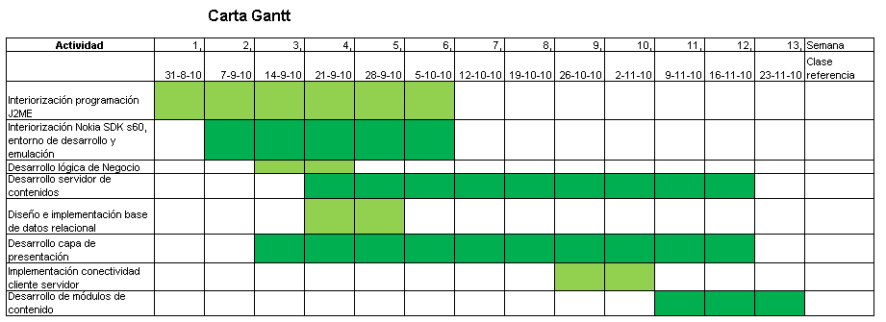
3. Planificación General

4. Bibliografía
Pervasive Computing. (s.f.). Obtenido de http://en.wikipedia.org/wiki/Ubiquitous_computing
Java. (s.f.). Obtenido de http://www.java.com/es/download/faq/whatis_j2me.xml
Nokia SDK Tools. (s.f.). Obtenido de http://www.forum.nokia.com/Develop/Java/
5. Google Code SVN
http://code.google.com/p/agenda-tag/

